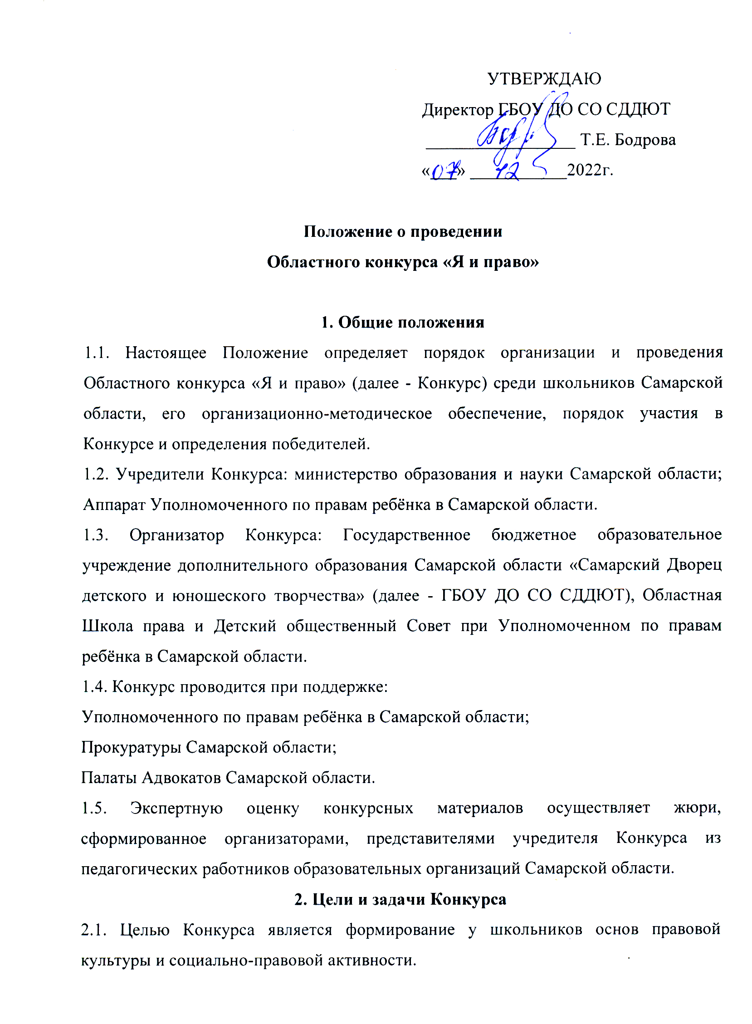
УТВЕРЖДАЮ
Директор ГБОУ ДО СО СДДЮТ
_________________ Т.Е. Бодрова
«___» ___________2022г.

Положение о проведении
Областного конкурса «Я и право»

1. Общие положения
1.1. Настоящее Положение определяет порядок организации и проведения Областного конкурса «Я и право» (далее - Конкурс) среди школьников Самарской области, его организационно-методическое обеспечение, порядок участия в Конкурсе и определения победителей.
1.2. Учредители Конкурса: министерство образования и науки Самарской области; Аппарат Уполномоченного по правам ребёнка в Самарской области.
1.3. Организатор Конкурса: Государственное бюджетное образовательное учреждение дополнительного образования Самарской области «Самарский Дворец детского и юношеского творчества» (далее - ГБОУ ДО СО СДДЮТ), Областная Школа права и Детский общественный Совет при Уполномоченном по правам ребёнка в Самарской области.
1.4. Конкурс проводится при поддержке:
Уполномоченного по правам ребёнка в Самарской области;
Прокуратуры Самарской области;
Палаты Адвокатов Самарской области.
1.5. Экспертную оценку конкурсных материалов осуществляет жюри, сформированное организаторами, представителями учредителя Конкурса из педагогических работников образовательных организаций Самарской области.
2. Цели и задачи Конкурса
2.1. Целью Конкурса является формирование у школьников основ правовой культуры и социально-правовой активности.
2.2. Задачи Конкурса:
- привлечение учащихся к пропаганде правовых знаний;
- активизация интеллектуального и творческого потенциала;
- формирование осознанного правового поведения средствами искусства.
3. Участники Конкурса
3.1. В Конкурсе могут принимать участие учащиеся 5-11 классов образовательных организаций и учреждений дополнительного образования Самарской области
по двум возрастным группам:
I возрастная группа - 5-8 классы,
II возрастная группа - 9-11 классы и обучающиеся учреждений среднего профессионального образования.
3.2. Участие в Конкурсе означает согласие авторов с настоящим Положением и последующее использование в некоммерческих целях материалов на информационных ресурсах организаторов и учредителей.
4. Содержание Конкурса
4.1.Конкурс проводится по номинациям:
1. Эссе:для I возрастной группы на тему «Самое большое преступление — безнаказанность» (Б. Шоу);
для II возрастной группы на тему «Свобода есть право делать все, что дозволено законом» (Ш.Монтескье).
2. Рисунок: для I возрастной группы на тему «Мои права – мои обязанности».
3. Инфографика: для II возрастной группы на тему «Мои права – моя ответственность».
4. Видеоролик: для I возрастной группы на тему - «Мои права в школе»;
для II возрастной группы на тему –«Несправедливость в сети – как защититься самому и помочь другим».
5. Критерии оценки конкурсных работ
5.1. Экспертная оценка на заочном этапе осуществляется по следующим критериям:
5.1.1.Номинация «Эссе»:
- логичность, обоснованность и правомерность изложенной темы;
- новизна и оригинальность, нестандартность подхода к изложению темы;
- аргументированность собственной точки зрения;
- список использованной литературы (включая интернет-источники);
- эстетическое оформление работы.
5.1.2. Номинация «Рисунок»:
- соответствие тематической направленности;
- оригинальность творческого замысла и исполнения работы;
- качество исполнения работы (композиция, цветовое решение, оформление).
5.1.3. Номинация «Инфографика»:
- соответствие работы заявленной теме и полнота ее отражения;
- оригинальность сюжетно-образного решения;
- владение основами художественной грамоты;
- качество исполнения и оформления работы.
5.1.4. Номинация «Видеоролик»:
- раскрытие темы и сюжета;
- качество фильма;
- звуковое и музыкальное оформление;
- операторская работа и монтаж;
- новизна и оригинальность идеи и сценария.
6. Требования к работам и оформлению материала
Материалы, присланные на Конкурс должны быть оформлены в соответствии с указанными требованиями:
6.1. Номинация «Эссе»:
- Наличие правильно заполненной заявки участника, заверенной руководителем
образовательного учреждения, в соответствии с Приложением №1 и №2 данного Положения;
- Объём работы 2-3 страницы, 14 TimesNewRoman, 1,5 интервал; на титульном
листе необходимо указать название учреждения, Ф.И.О. автора;
- Все работы будут проверены на «антиплагиат».
6.2. Номинация «Рисунок»:
- Наличие заявки, заверенной руководителем образовательного учреждения, в
соответствии с Приложением №1 и №2;
- Работы могут быть выполнены на любом материале (бумага, холст и т.д.) и
исполнены в любой технике рисования (масло, акварель, тушь, цветные карандаши, мелки и т.д.), а также созданы в графическом редакторе;
- Представленные на Конкурс бумажные работы должны быть формата А3;
- Представленные на Конкурс цифровые работы должны быть в разрешении 1754x2480 или 3508х4961 пикселей в формате png.
- К каждой бумажнойработе прилагается этикетаж (Приложение №4), размер 8x4 см.
- Этикетка прикрепляется в правом нижнем углу лицевой стороны работы;
- Каждый документ с графической работой подписывается по типу: ФИО автора, название работы, название образовательного учреждения с указанием населенного пункта (Приложение №5)
- Фотография бумажной работы присылается на почту m_iniciativa@pioner-samara.ru
- Оригинал графической работы присылается на почту m_iniciativa@pioner-samara.ru
6.3. Номинация «Инфографика»:
- Наличие заявки, заверенной руководителем образовательного учреждения, в
соответствии с Приложением №1 и №2;
- Представленные на Конкурс цифровые работы должны быть в разрешении 1754x2480 или 3508х4961 пикселей в формате png.
- Инфографика выполняется в любой технике на усмотрение автора;
- Каждый документ с графической работой подписывается по типу: ФИО автора, название работы,название образовательного учреждения с указанием населенного пункта (Приложение №5)
- Оригинал цифровой работы присылается на почту m_iniciativa@pioner-samara.ru
6.4. Номинация «Видеоролик»:
- Наличие заявки, заверенной руководителем образовательного учреждения, в
соответствии с Приложением № 3 и №2;
- Конкурсные работы принимаются в форматах: AVI, MPG, WMV, MOV, MKV,
DivX, FLV (FlashVideo). Видео продолжительностью не более 3 минут;
- Качество должно быть приемлемым (Рекомендованное качество 720p).
6.5. Жюри оставляет за собой право отклонить материалы, оформленные с нарушениями данных требований.
7. Сроки и порядок проведения Конкурса
7.1. Для участия в Конкурсе авторы направляют до 30 декабря 2022 года по электронной почте m_iniciativa@pioner-samara.ru заявку (Приложение № 1) и материалы с обязательной пометкой «Конкурс «Я и право», а также зарегистрироваться на сайте «Навигатор дополнительного образования детей Самарской области» по ссылке https://navigator.asurso.ru/additional-education/meetings/2263
7.2. В срок с 30 декабря 2022 по 20января 2023 года проводится экспертиза работ.
7.3. Дата, место и время проведения церемонии награждения будут сообщены дополнительно в информационных письмах.
8. Подведение итогов Конкурса
8.1.Присланные на Конкурс работы не рецензируются и не возвращаются авторам.
8.2. Все конкурсанты получают именные сертификаты участников Областного Конкурса «Я и право».
8.3. В каждой возрастной группе определяется одно первое, одно второе, и два третьих места. Оргкомитет оставляет за собой право изменения общего количества призовых мест.
8.4. Победители Конкурса (1 место) награждаются дипломами министерства образования и науки Самарской области. Участники, занявшие 2 и 3 места, награждаются дипломами организаторов.
9. Контактная информация
По интересующим Вас вопросам можно связаться с координатором Конкурса:
Сизова Елизавета Алексеевна – педагог-организатор РЦ РДШ ГБОУ ДО СО СДДЮТ.
Г.Самара, ул. Куйбышева, 151 каб.48 тел.,8 (846) 333-55-60
e-mail: m_iniciativa@pioner-samara.ru
www.pioner-samara.ru
Приложение №1

Форма заявки на участие в Областном конкурсе
«Я и право»*

Территориальное управление _________________
Образовательное учреждение ________________________________
Данные будут указаны в наградной документации
Номинация ______________________

№п/п | ФИО участника | ФИО педагога (контактный телефон) | Возрастная категория, класс | Контакты участника (телефон, почта и  ссылка на социальную сеть)

Подпись руководителя образовательного учреждения

«___» ____________ 2022г.

*Заявка направляется в формате doc, docx и pdf.

Приложение №2

Лист согласования персональных данных

Я, ___________________________________________________________ в настоящем, заполняя данную заявку, даю согласие на обработку моих персональных данных в соответствии с требованиями Федерального закона № 152-ФЗ «О персональных данных» в целях организации, проведения, подведения итогов Конкурса.
Я согласен (а), что следующие сведения: ФИО, название и номер учебного заведения могут быть указаны на дипломах и могут быть размещены на сайтах в списках победителей и призёров Конкурса.
Прошу прекратить обработку персональных данных о достижениях, целей и завершению сроков Конкурса.

______________ ____________
Дата заполнения Подпись
Р.S. Согласие на обработку персональных данных детей до 14 лет дают родители.

Приложение №3

Форма заявки на Конкурс «Видеоролик»

Учреждение/организация (в соответствии с уставом) и
съёмочная группа/ название объединения (если есть)
Название работы
Краткий сюжет | Фильм о…....
Хронометраж фильма
Количество участников съёмочной группы
Руководитель съёмочной группы
ФИО участников съёмочной группы с указанием возраста и вида деятельности
Ссылка на видео
Контакты (телефон, e-mail)

Подпись руководителя образовательной организации

«____»____________2022 г.
Приложение №4

Форма заявки на Конкурс рисунков
Этикетаж конкурсных работ

- Название работы________________________________________
- Фамилия имя участника, класс_____________________________
- Название образовательного учреждения с указанием населенного пункта______________________________________
- ФИО педагога полностью___________________________

Приложение №5

Пример подписания цифровой работы

